
Začínáme s programem LibreOffice

Kapitola 12
Vytváříme HTML soubory
Ukládáme dokumenty jako soubory HTML

Autorská práva
Tento dokument je duševním vlastnictvím skupiny LibreOffice Documentation Team, Copyright © 2020. Přispěvatelé jsou uvedeni níže. Dokument je možné šířit nebo upravovat za podmínek licence GNU General Public License (https://www.gnu.org/licenses/gpl.html), verze 3 nebo novější, nebo za podmínek Creative Commons Attribution License (https://creativecommons.org/licenses/by/4.0), verze 4.0 nebo novější.
Všechny ochranné známky uvedené v této příručce patří jejich vlastníkům.

Přispěvatelé
Tato kapitola byla vytvořena úpravami a aktualizacemi knihy Začínáme s LibreOffice 6.0.

Pro toto vydání
Jean Hollis Weber | Steve Fanning | Kees Kriek

Pro předchozí vydání
Olivier Hallot | Dave Barton | Dan Lewis
Peter Schofield | Ron Faile Jr. | Olivier Hallot

Zpětná vazba
Připomínky a náměty k tomuto dokumentu posílejte v angličtině dokumentačnímu týmu na adresu: documentation@global.libreoffice.org.
- Poznámka
Vše, co do e-mailové konference pošlete, včetně e-mailové adresy a dalších osobních informací uvedených ve zprávě, bude veřejně viditelné bez možnosti smazání.

Datum vydání a verze programu
Anglický originál byl vydán v únoru 2020. Kniha je určena pro LibreOffice 6.4.

Poznámka pro uživatele systému macOS
Některé klávesové zkratky a položky nabídek jsou v systému macOS jiné než v systémech Windows a Linux. V následující tabulce jsou uvedeny nejdůležitější rozdíly, které se týkají informací v této kapitole. Podrobnější seznam se nachází v nápovědě k aplikaci.
Windows nebo Linux | macOS ekvivalent | Akce
Nástroje > Možnosti | LibreOffice > Předvolby | Otevřou se možnosti nastavení
Klepnutí pravým tlačítkem | Ctrl + klepnutí a/nebo klepnutí pravým tlačítkem v závislosti na operačním systému počítače | Otevře se místní nabídka
Ctrl (Control) | ⌘ (Command) | Používá se také s dalšími klávesami
F5 | Shift + ⌘ + F5 | Otevře se Navigátor
F11 | ⌘ + T | Otevře se karta Styly na postranní liště
Obsah
Autorská práva 2
Přispěvatelé 2
Pro toto vydání 2
Pro předchozí vydání 2
Zpětná vazba 2
Datum vydání a verze programu 2
Poznámka pro uživatele systému macOS 2
Úvod 4
Relativní a absolutní hypertextové odkazy 4
Vytváření hypertextových odkazů 5
Používáme Navigátor 5
Použití dialogového okna Hypertextový odkaz 6
Úprava hypertextových odkazů 7
Odstranění hypertextových odkazů 7
Ukládání a export dokumentů jako HTML soubory 8
Dokumenty modulu Writer 8
Ukládání Writer dokumentů ve formátu HTML 8
Export jedné webové stránky 8
Ukládání jako série webových stránek 9
Sešity modulu Calc 10
Prezentace modulu Impress 10
Dokumenty programu Draw 14
Vytváření, úpravy a ukládání HTML souborů pomocí aplikace Writer/Web 14
Režimy zobrazení Writer/Web 14
Vytváření a úprava HTML dokumentu 15
Kontrola webové stránky v prohlížeči 15

Úvod
Schopnosti LibreOffice v oblasti HTML (Hypertext Markup Language) umožňují ukládat a exportovat dokumenty ve formátu HTML.
Tato kapitola popisuje, jak postupovat v programech Writer, Calc, Impress a Draw:
- Vytvoříme v dokumentu hypertextové odkazy a odkazy jiné dokumenty, jako například webové stránky, dokumenty PDF a další soubory.
- Uložíme a exportujeme dokumenty jako HTML soubory.
- Vytvoříme, upravíme a uložíme HTML soubory pomocí aplikace Writer/Web.
Při tvorbě dokumentu, který uložíme jako HTML soubor, je třeba mít na paměti následující skutečnosti:
- V dokumentu HTML jsou hypertextové odkazy aktivní (lze na ně klepnout), ale jiné křížové odkazy vkládané programem LibreOffice aktivní nejsou.
- Objekt, například obrázek, se uloží jako samostatný soubor. Pokud jsme však takový objekt umístili do rámce (například s příslušným popiskem), neuloží se a v dokumentu HTML se nezobrazí; místo něj se zobrazí název rámce.

Relativní a absolutní hypertextové odkazy
Hypertextové odkazy uložené v souboru mohou být buď relativní nebo absolutní.
Relativní hypertextový odkaz udává, jak se dostat do cíle z místa, kde jsme nyní (tím se myslí složka, ve které je uložen aktuální dokument), zatímco absolutní hypertextový odkaz udává adresu cíle bez ohledu na naši pozici.
Absolutní odkaz přestane fungovat, když se přesune cíl. Relativní odkaz přestane fungovat, když se změní umístění počátku vzhledem k cíli. Pokud například máme v téže složce dva sešity, které na sebe vzájemně odkazují, a přesuneme celou složku na nové místo, absolutní hypertextový odkaz bude chybný, ale relativní nikoliv.
Chceme-li změnit způsob, jakým jsou v balíku LibreOffice ukládány hypertextové odkazy v souboru, vybereme nabídku Nástroje > Možnosti > Načítání/ukládání > Obecné a zvolíme, zda chceme ukládat URL relativně při odkazování na systém souborů, internet nebo obojí.
LibreOffice vždy zobrazí absolutní hypertextový odkaz. Udělá to i tehdy, když jsme uložili relativní hypertextový odkaz. Taková „absolutní“ adresa cíle se změní, když soubor přesuneme.
- Poznámka
Soubory HTML obsahující odkazy související se systémem souborů, které budou nahrány na webový server, vyžadují, aby soubory byly ve struktuře složek odpovídající struktuře webového serveru. V opačném případě budou odkazy odkazovat na nesprávnou složku.
- Tip
Pokud ponecháme ukazatel myši nad hypertextovým odkazem, zobrazí se tip nápovědy s absolutním odkazem, protože balík LibreOffice interně používá absolutní názvy cest. Úplnou cestu a adresu nalezneme pouze v souboru, který získáme exportem do HTML (například uložíme sešit jako soubor HTML). Takový soubor HTML načteme jako text, nebo jej otevřeme v textovém editoru.

Vytváření hypertextových odkazů
Zadáme-li text (například adresu webové stránky nebo URL), který může být použit jako hypertextový odkaz, a poté stiskneme klávesu Mezerník nebo Enter, LibreOffice automaticky vytvoří hypertextový odkaz a použije na něj formátování textu (obvykle barvu a podtržení). Pokud se tak nestane, můžeme tuto vlastnost povolit otevřením dialogového okna Automatické opravy, kterré otevřeme z nabídky Nástroje > Automatické opravy > Nastavení automatických oprav, kde na kartě Možnosti vybereme Rozpoznání URL . Pokud nechceme, aby se vytvářely automaticky hypertextové odkazy, vypneme tuto volbu Rozpoznání URL.
Pokud nechceme, aby LibreOffice převedl určitý text URL na hypertextový odkaz, zvolíme Úpravy > Zpět v hlavní nabídce nebo okamžitě poté, co bylo použito formátování, stiskneme Ctrl + Z nebo umístíme kurzor do hypertextového odkazu, klepneme pravým tlačítkem a v místní nabídce vybereme Odebrat hypertextový odkaz.
- Tip
Chceme-li změnit barvu hypertextových odkazů, vybereme z nabídky Nástroje > Možnosti > LibreOffice > Barvy aplikací, posuneme se na Nenavštívené odkazy nebo Navštívené odkazy, vybereme novou barvu a klepneme na OK. Pozor: toto změní barvu všech hypertextových odkazů ve všech součástech balíku LibreOffice, což nemusí být to, co chceme.
V modulech Writer a Calc (ale ne v modulech Draw nebo Impress) můžeme také změnit barvu znakového stylu Internetový odkaz nebo definovat nové styly a použít je na vybrané odkazy.

Používáme Navigátor
Hypertextové odkazy ve Writeru nebo Calcu je možné vkládat pomocí Navigátoru. Ten lze použít na vložení odkazu do stávajícího dokumentu nebo do jiného dokumentu.
- Otevřeme dokument, jenž obsahuje položky, na které chceme odkázat.
- Stiskneme tlačítko Navigátor v postranní liště, vybereme Zobrazit > Navigátor v hlavní nabídce nebo zmáčkneme klávesu F5.
- Klepneme na trojúhelník napravo od ikon Způsob přetáhnutí a vybereme Vložit jako hypertextový odkaz (obrázek 1). Ikona Způsob přetáhnutí se změní podle toho, jaký typ vložení jsme vybrali. Ve výchozím stavu je jako Způsob přetáhnutí zobrazena ikona Hypertextový odkaz.
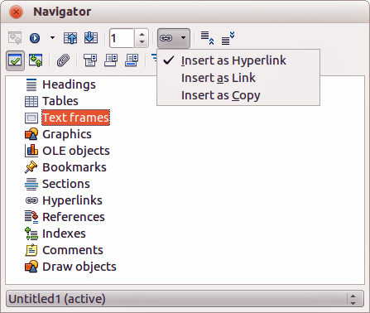Obrázek 1: Vkládání hypertextového odkazu pomocí Navigátoru
- Z rozbalovacího seznamu v dolní části Navigátoru vybereme dokument, jenž obsahuje položku, na kterou chceme odkázat.
- V seznamu Navigátoru vybereme položku, kterou chceme vložit jako hypertextový odkaz.
- Přetáhneme položku do dokumentu na místo, kam chceme vložit hypertextový odkaz. Název prvku je do dokumentu vložen jako aktivní hypertextový odkaz.
Pokud pomocí Navigátoru vkládáme hypertextový odkaz na objekt, například obrázek, je vhodné, aby text odkazu byl smysluplný, například Graf tržeb v roce 2009. Abychom toho dosáhli, je nutné buď smysluplně pojmenovat objekty a nenechávat jim výchozí názvy, například Obrázek6, nebo upravit název výsledného odkazu pomocí dialogového okna Hypertextový odkaz, jak je popsáno níže.
Navigátor můžeme také použít k tomu, abychom vložili hypertextový dokument z jednoho dokumentu (zdrojového) na určité místo v jiném dokumentu (cílovém). Otevřeme Navigátor v cílovém dokumentu a přetáhneme položku ze zdrojového dokumentu na místo, kde chceme, aby se hypertextový odkaz zobrazil.

Použití dialogového okna Hypertextový odkaz
Dialogové okno Hypertextový odkaz můžeme využít, chceme-li hypertextový odkaz vložit nebo chceme-li všechny hypertextové odkazy změnit.
- Vybereme stávající text, který chceme použít jako odkaz.
- Klepneme na ikonu Vložit hypertextový odkaz na nástrojové liště Standardní, nebo zvolíme Vložit > Hypertextový odkaz v hlavní nabídce, nebo zmáčkneme klávesy Ctrl + K, čímž otevřeme dialogové okno Hypertextový odkaz (obrázek 2).
- Na levé straně vybereme jednu ze čtyř kategorií hypertextových odkazů:
- Internet: hypertextový odkaz odkazuje na webovou adresu, která běžně začíná na https://, nebo adresu FTP (File Transfer Protocol), která běžně začíná na ftp://.
- Pošta: hypertextový odkaz otevírá zprávu elektronické pošty, u které je předem nastaven určitý příjemce.
- Dokument: hypertextový odkaz odkazuje na jiný dokument nebo na jiné místo v aktuálním dokumentu.
- Nový dokument: odkaz na nový dokument, který v dalším kroku vytvoříme.
- Dialogové okno Hypertextový odkaz se mění podle vybraného typu hypertextového odkazu. Abychom hypertextový odkaz vytvořili, zadáme všechny potřebné podrobnosti, popsané níže.
- Stiskneme tlačítko Použít nebo OK , čímž vytvoříme hypertextový odkaz. Při stisknutí tlačítka Použít zůstane dialogové okno otevřené a můžeme vytvořit další hypertextový odkaz.
- Stisknutím tlačítka Zavřít dialogové okno Hypertextový odkaz zavřeme.
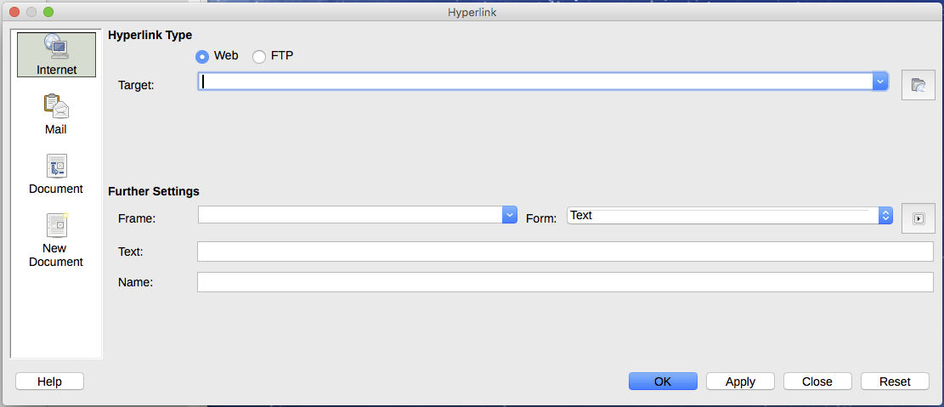Obrázek 2: Dialogové okno Hypertextový odkaz – možnost vytvoření odkazu na Internet
Dialogové okno se mění podle toho, jakou kategorii hypertextového odkazu zvolíme v levém panelu. Úplný popis všech voleb a souvislostí je nad rámec této kapitoly. Uvádíme souhrn běžně používaných voleb.
- U hypertextového odkazu Internet zvolíme typ odkazu (web nebo FTP) a vložíme požadovanou webovou adresu (URL). V případě FTP také zadáme přihlašovací jméno a heslo.
- U hypertextového odkazu Pošta uvedeme adresu příjemce a předmět.
- U hypertextového odkazu Dokument určíme cestu k dokumentu (klepnutím na Otevřít soubor otevřeme prohlížeč souborů), nebo ponecháme prázdnou hodnotu, chceme-li, aby odkaz směřoval na stejný dokument. Volitelně určíme cíl v dokumentu (například některý snímek). Klepneme na ikonu Cíl v dokumentu, čímž otevřeme dialogové okno Cíl v dokumentu, v němž můžeme vybrat typ cíle; pokud známe název cíle, můžeme ho přímo zadat do pole.
- U hypertextového odkazu Nový dokument určíme, zda má být nově vytvořený dokument okamžitě upraven (Upravit nyní), nebo zda se má jen vytvořit (Upravit později). Zadáme název souboru a vybereme typ dokumentu, který se má vytvořit (textový, sešit apod.). Klepnutím na ikonu Vybrat cestu otevřeme prohlížeč souborů a zvolíme, kam se má soubor uložit.
Oblast Další nastavení v pravé dolní části dialogového okna je společná pro všechny kategorie hypertextových odkazů, ačkoliv některé volby se více vztahují k určitým typům odkazů.
- Hodnota Rámec určuje, jak se hypertextový odkaz otevře v internetovém prohlížeči.
- Formulář stanoví, zda má být odkaz vytvořen jako text nebo jako tlačítko.
- Text určuje, jaký text se bude zobrazovat uživateli. Pokud nic nezadáme, použije se jako text odkazu úplná cesta nebo URL. Jestliže je odkaz relativní a soubor přesuneme, tento text se nezmění, ačkoliv se změní cíl odkazu.
- Název se týká dokumentů HTML. Určuje text, který se přidá jako atribut NAME do kódu HTML, který bude představovat hypertextový odkaz.
- Stisknutím tlačítka Události otevře dialogové okno Přiřadit makro. Vybereme makro, které se má spustit při klepnutí na odkaz. Více informací se nachází v kapitole 13 Začínáme s makry.

Úprava hypertextových odkazů
Chceme-li upravit stávající odkaz:
- Klepneme kamkoliv do textu hypertextového odkazu.
- Stiskneme tlačítko Vložit Hypertextový odkaz na nástrojové liště Standardní nebo zvolíme v hlavní nabídce Úpravy > Hypertextový odkaz nebo zmáčkneme Ctrl + K, nebo klepneme pravým tlačítkem a vybereme Upravit hypertextový odkaz v místní nabídce.
- V dialogovém okně Hypertextový odkaz provedeme změny, které uložíme stisknutím tlačítka Použít. Dialogové okno Hypertextový odkaz zůstane otevřeno a můžeme v úpravě hypertextových odkazů pokračovat. Po úpravě každého odkazu stiskneme tlačítko Použít.
- Po dokončení úprav odkazů stiskneme tlačítko Zavřít.
Ve výchozím nastavení aktivujeme hypertextové odkazy kombinací Ctrl + klik. Toto chování můžeme změnit v okně Možnosti, které otevřeme výběrem z nabídky Nástroje > Možnosti, kde v části LibreOffice > Zabezpečení stiskneme tlačítko Možnosti a v dalším okně odškrtneme pole Pro otevření hypertextových odkazů vyžadovat Ctrl-klepnutí. Pokud se odkazy mají aktivovat jen kliknutím, je třeba toto nastavení zkontrolovat.

Odstranění hypertextových odkazů
Z hypertextového odkazu můžeme odstranit odkaz a ponechat pouze text tím, že klepneme pravým tlačítkem na odkaz a vybereme Odebrat hypertextový odkaz v místní nabídce. Někdy bude potřeba znovu nastavit formátování, aby formát textu odpovídal zbytku dokumentu.
Chceme-li text odkazu nebo tlačítka z dokumentu úplně odstranit, vybereme jej a stiskneme klávesu Delete.

Ukládání a export dokumentů jako soubory HTML
Nejsnazší způsob, jak vytvořit dokument HTML, je použít již existující dokument. Ve Writeru si představu o tom, jaký bude vzhled dokumentu jako webové stránky můžeme udělat, když použijeme Zobrazit > Vzhled webu. Z tohoto zobrazení však nezjistíme, jaké vlastnosti se ve formátu HTML správně uloží a jaké se neuloží. O tom, co je třeba mít na paměti při vytváření webové stránky z dokumentu, pojednává část „Relativní a absolutní odkazy“ na straně 4.

Dokumenty modulu Writer

Ukládání dokumentů Writeru ve formátu HTML
Chceme-li dokument uložit jako HTML stránku, otevřeme dialogové okno Soubor > Uložit jako a vybereme typ souboru HTML Dokument (Writer). Můžeme být vyzváni k potvrzení, že si přejeme pokračovat v používání formátu HTML.
Uložení dokumentu jako HTML vytvoří několik souborů. LibreOffice vytvoří soubory obrázků a HTML soubor potřebný k vytvoření HTML stránky v internetovém prohlížeči. Počet souborů generovaných převodem formátu závisí na počtu obrázků a objektů v původním textovém dokumentu.
- Tip
Použijeme prázdnou složku, kde uložíme dokument jako soubor HTML a obrázky.
Názvy souborů se vytvářejí podle jednoduchého pravidla, shrnutého v tabulce 1.
Tabulka 1: Typy souborů vytvořené při ukládání ve formátu HTML
Soubor | Obsah
Myfile.html | Textový obsah, rozložení stránky, textové atributy, metaznačky a styly.
Myfile_html_[náhodné číslo].gif | Obrázky GIF viditelného obsahu objektů OLE.
Myfile_html_[náhodné číslo].png, jpg, nebo bmp | Obrázky vložené do textového dokumentu jako PNG, BMP nebo JPEG si zachovávají svůj původní formát.
- Poznámka
Převod HTML textového dokumentu je omezen specifikací HTML 4.0 Transitional. Textové dokumenty v kancelářských balících mají bohatší sadu zdrojů, které se v HTML nezobrazí, například formátování stránky. Při ukládání souboru do HTML formátu neočekávejme stejný vzhled.
Uložení jako HTML může vyžadovat více práce přímo na HTML kódu, aby se upravilo rozvržení webové stránky. Viz „Vytváření, úpravy a ukládání HTML souborů pomocí aplikace Writer/Web“ na straně 15.

Export jedné webové stránky
Další způsob, jak vytvořit HTML soubor, je použít nabídku Soubor > Exportovat. V otevřeném dialogovém okně vybereme typ souboru XHTML (Extensible Hypertext Markup Language). LibreOffice vytvoří jeden XHTML 1.1 soubor pro každý textový dokument. Soubory obrázků jsou vloženy do souboru XHTML. Soubory XHTML vytvořené exportem textového dokumentu v LibreOffice mají výrazně lepší vykreslení rozvržení, ale nedokáží vykreslit jiné objekty než obrázky.
- Poznámky
Modul Writer nenahradí více mezer v původním dokumentu kódem HTML pro nezlomitelné mezery. Chceme-li mít v souboru HTML nebo na webové stránce mezery navíc, je nutné v LibreOffice vložit nezlomitelné mezery. Toho dosáhneme tím, že stiskneme Ctrl + mezerník místo obyčejného stisknutí mezerníku.
Znak tabulátoru se při převodu do XHTML nevykresluje. Místo něj použijeme pro umístění obsahu tabulky bez okrajů. To také ovlivní odrážky a číslování, které vkládají znak tabulátoru mezi odrážku nebo číslo a text. Použijeme styl seznamu, kde je znak tabulátoru nahrazen mezerou.
Objekty jiných než obvyklých formátů obrázků nejsou v XHTML výstupu vykresleny. Patří sem kresby, tabulky, grafy a objekt OLE obecně. Chceme-li vykreslit objekt OLE v XHTML, nejprve transformujeme jeho viditelný obsah na obrázek a potom objekt v dokumentu nahradíme obrázkem.
V textovém dokumentu se doporučuje používat styly. Při exportu do XHTML se poté dosahuje lepších výsledků.

Ukládání jako série webových stránek
Modul Writer umožňuje uložit rozsáhlý dokument jako sadu webových stránek (souborů HTML) včetně stránky s obsahem.
- Určíme, které nadpisy by měly znamenat začátek nové stránky, a ujistíme se, že všechny tyto nadpisy mají stejný styl odstavce (například Nadpis 1).
- Zvolíme Soubor > Odeslat > Vytvořit HTML dokument v hlavní nabídce, čímž otevřeme dialogové okno Jméno a cesta HTML dokumentu (obrázek 10).
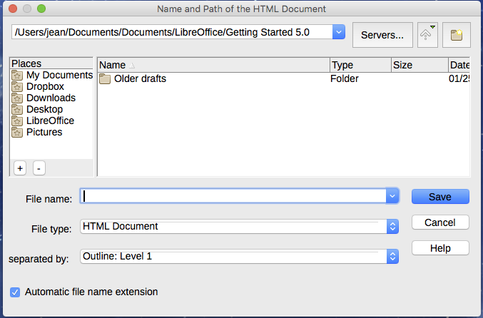Obrázek 3: Vytváření sady webových stránek z jednoho dokumentu
- Zadáme název souboru, pod kterým chceme stránky uložit.
- V rozbalovacím seznamu v dolní části dialogového okna vybereme styl, který značí novou stránku (například Styl: Nadpis 1).
- Stisknutím tlačítka Uložit vytvoříme vícestránkový dokument HTML. Výsledné soubory HTML odpovídají standardu HTML 4.0 Transitional.

Sešity modulu Calc
Calc umí ukládat soubory jako dokumenty HTML. V hlavní nabídce zvolíme Soubor > Uložit jako a v dialogovém okně Uložit jako vybereme typ souboru HTML Dokument (Calc).
Pokud soubor obsahuje více listů, další listy budou následovat v souboru HTML. V horní části dokumentu budou umístěny odkazy na všechny listy.
Modul Calc také umožňuje vložit odkazy přímo do sešitu pomocí dialogového okna Hypertextový odkaz. Více informací o hypertextových odkazech se nachází v kapitole „Vytváření hypertextových odkazů“ na straně 5 .

Prezentace modulu Impress
Prezentace modulu Impress nelze ve formátu HTML uložit, je nutné je jako dokumenty HTML exportovat. HTML soubory se vytvoří za použití výchozího nastavení, které jsme nezměnili.
- Poznámky
Při ukládání webových stránek ve formátu HTML se nezachovávají animace ani přechody snímků.
V každém kroku následujícího postupu můžeme stisknout tlačítko Vytvořit v dialogovém okně exportovat HTML.
- V hlavní nabídce vybereme Soubor > Exportovat a určíme název souboru a umístění, kam chceme webovou verzi prezentace uložit.
- Jako typ souboru vybereme HTML dokument (Impress) a stiskneme tlačítko Uložit, čímž otevřeme průvodce Exportovat HTML (obrázek 4).
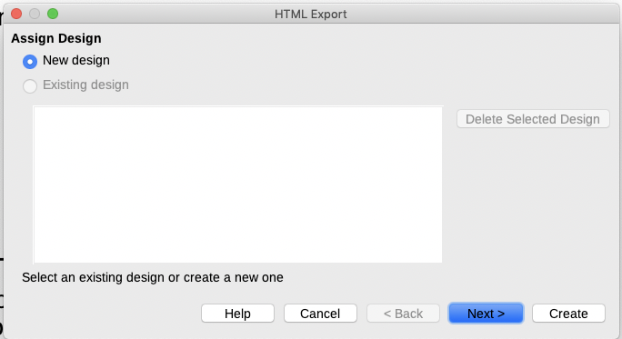Obrázek 4: Dialogové okno Exportovat HTML - stránka Přiřadit návrh
- Na stránce Přiřadit návrh můžeme zvolit, zda vytvoříme nový návrh, nebo vybereme či smažeme existující návrh. Určíme Nový návrh nebo Existující návrh a stiskneme tlačítko Další. Pokud jsme někdy dříve návrh webové stránky neuložili, není volba Existující návrh k dispozici.
- Nový návrh – na dalších stránkách průvodce bude vytvořen nový návrh.
- Existující návrh – ze seznamu návrhů se načte existující návrh, který se použije v následujících krocích. V poli se seznamem se zobrazí všechny existující návrhy.
- Smazat vybraný návrh smaže vybraný návrh ze seznamu. Jestliže návrh smažeme, smažeme pouze informace o návrhu. Exportovaný soubor tím smazán nebude.
- Pro webové stránky určíme Druh publikace (obrázek 5), poté stiskneme tlačítko Další. Druh publikace stanoví základní nastavení prováděného exportu. Volby jsou:
- Standardní HTML formát – z exportovaných stránek se vytvoří standardní HTML stránky.
- Standardní HTML s rámci – vytvoří se standardní HTML stránky s rámci. Exportované stránky budou umístěny v hlavním rámci, v levém rámci bude zobrazen obsah v podobě hypertextových odkazů.
- Jediný dokument HTML – vytvoří jeden soubor obsahující text prezentace, ale ne rozložení nebo obrázky.
- Automaticky – vytvoří se výchozí HTML prezentace určená pro informační kiosek, ve kterém se budou po stanoveném čase snímky automaticky měnit.
- WebCast – v exportu pro WebCast se vytvoří automatické skripty používající jazyky Perl nebo ASP. To umožní přednášejícímu (například na telefonické konferenci, při které se používá prezentace na Internetu) měnit snímky, které mají ve webových prohlížečích zobrazeny posluchači.
K dispozici jsou také možnosti vytvoření titulní stránky a zobrazení poznámek.
Více informací o možnostech dostupných na této stránce obsahuje nápověda, kterou otevřeme stisknutím tlačítka Nápověda.
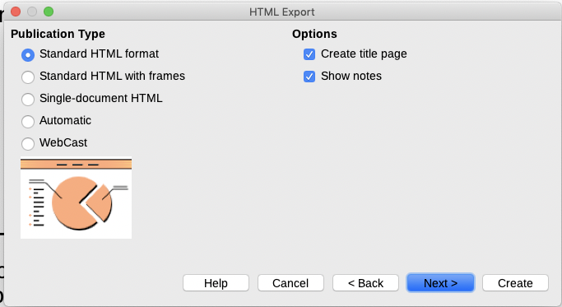Obrázek 5: Dialogové okno Exportovat HTML – stránka typ publikace a stránka možnosti
- Pro webové stránky určíme možnosti ukládání obrázků, rozlišení monitoru a použité efekty (obrázek 6), poté klepneme na Další. Na stránce jsou následující možnosti:
- Uložit obrázky jako – určuje formát obrázků. Je také možné stanovit, jak budou exportované obrázky komprimovány.
- Rozlišení monitoru – určuje rozlišení cílové obrazovky. V závislosti na vybraném rozlišení se obrázky zobrazí zmenšené. Lze nastavit zmenšení až o 80 % původní velikosti. Při výběru rozlišení je třeba vzít v úvahu, jaké rozlišení bude používat většina těch, kteří si budou stránky prohlížet. Určíme-li vysoké rozlišení, potom bude muset uživatel se středním rozlišením monitoru používat posuvníky, aby zobrazil celý snímek, což nejspíš nebude žádoucí.
- Efekty – určuje, zda se exportují soubory se zvuky použitými jako efekt při přechodu snímků a zda se exportují skryté snímky.
Více informací o možnostech dostupných na této stránce obsahuje nápověda, kterou otevřeme stisknutím tlačítka Nápověda.
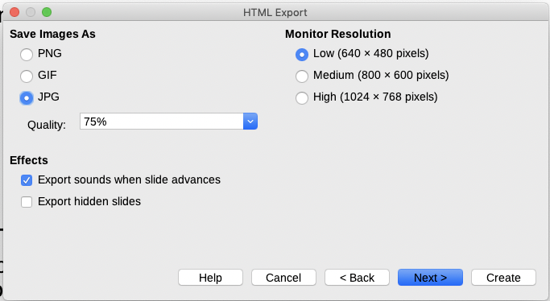Obrázek 6: Dialogové okno Exportovat HTML – stránka formát obrázku, rozlišení monitoru a efekty
- Určíme Informace na titulní stránce, které se použijí ve webové verzi prezentace (obrázek 7). Titulní stránka běžně obsahuje jméno, e-mailovou adresu a domovskou stránku autora, přidat můžeme další doplňující informace. Tato stránka je k dispozici pouze po předchozím výběru možnosti vytvoření titulní stránky (volba je dostupná jen pro druhy publikace standardní formát HTML a standardní HTML s rámci).
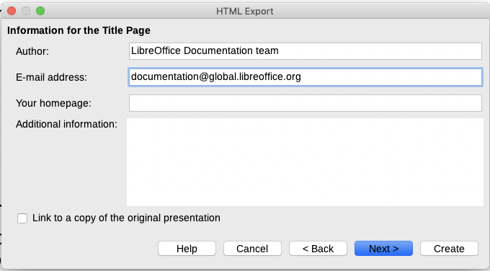Obrázek 7: Dialogové okno Exportovat HTML – stránka Informace na titulní stránku
- Chceme-li vytvořit hypertextový odkaz pro stažení souboru s kopií prezentace, vybereme Odkaz na kopii původní prezentace a poté stiskneme tlačítko Další.
- Z dostupných návrhů vybereme styl tlačítek, který se použije na webových stránkách (obrázek 16). Poté stiskneme tlačítko Další.
Pokud nevybereme styl tlačítek, vytvoří se textová navigace.
Tato stránka není k dispozici, pokud jsme dříve vybrali druh publikace Automaticky nebo WebCast.
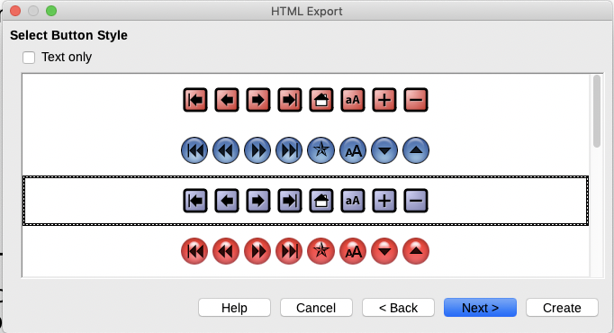Obrázek 8: Dialogové okno Exportovat HTML – stránka se styly tlačítek
- Vybereme barevné schéma, které se pro webové stránky použije (obrázek 9). Upravit můžeme například barvu textu, odkazů a pozadí. Tato stránka není k dispozici, pokud jsme dříve vybrali druh publikace Automaticky nebo WebCast.
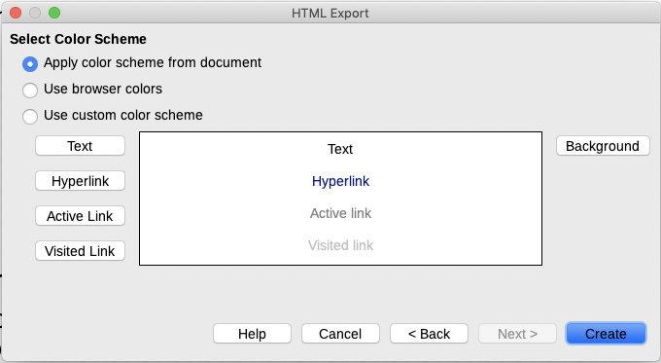Obrázek 9: Dialogové okno Exportovat HTML – stránka s barevným schématem
- Stiskneme tlačítko Vytvořit.
- Pokud jsme pro webové stránky vytvořili nový návrh, otevře se malé dialogové okno Název HTML návrhu. Zadáme název návrhu a stiskneme tlačítko OK.
- Poznámka
Podle velikosti prezentace a počtu obrázků, které obsahuje, se při exportu HTML vytvoří několik souborů HTML, JPG a GIF. Je proto vhodné vytvořit složku, která bude všechny soubory vytvořené pro webovou verzi prezentace obsahovat. Jestliže export ukládáme například na plochu místo do určité složky, jednotlivé soubory HTML a obrázky plochu zaplní.

Dokumenty programu Draw
Dokumenty programu Draw nelze uložit ve formátu HTML, je třeba je jako dokumenty HTML exportovat. Exportování kreseb z Draw je podobné exportování prezentací z programu Impress. Zvolíme Soubor > Exportovat a vybereme jako typ souboru HTML dokument (Draw), poté postupujeme stejně jako při exportování prezentací modulu Impress.

Vytváření, úpravy a ukládání HTML souborů pomocí aplikace Writer/Web
LibreOffice Writer umožňuje vytvářet, upravovat a ukládat soubory ve formátu HTML použitím aplikace nazvané Writer/Web.

Režimy zobrazení Writer/Web
Kromě režimů zobrazení Normální a Web pro úpravy (obrázek 10) má Writer/Web třetí režim úprav nazvaný režim HTML zdroj (obrázek 11). Toto zobrazení je k dispozici při vytváření nového HTML dokumentu nebo po otevření již existujícího. V režimu HTML zdroj můžeme přímo upravovat HTML značky, jako jsou <p>, <ul>, <table> a další a vytvořit prvky webové stránky. V tomto módu musíme znát značkovací jazyk HTML.
Obvykle přidáváme obsah do dokumentu HTML pomocí režimu zobrazení na webu, protože se obsah vykreslí, jako by se zobrazoval v prohlížeči. K úpravě formátování použijeme režim úpravy zdroje HTML.
- Poznámka
Protože značkovací jazyk HTML má méně možností formátování než textový dokument ve formátu OpenDocument, Writer/Web nemůže poskytnout všechny funkce formátování pro HTML dokumenty, a některá dialogová okna formátování tak mají k dispozici méně možností. Například odstavec HTML nemá žádná nastavení tabulátorů.
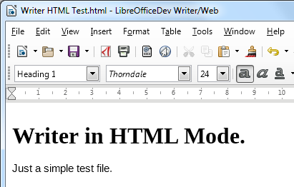Obrázek 10: Režim zobrazení Web
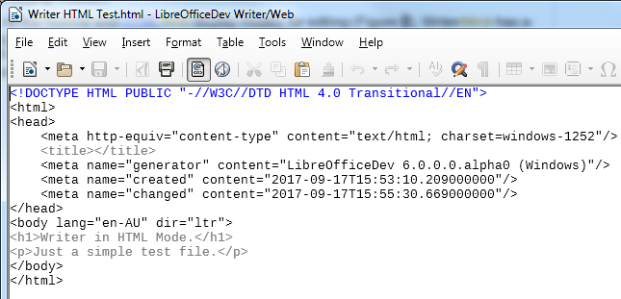Obrázek 11: Režim zobrazení zdrojového kódu HTML

Vytváření a úprava HTML dokumentu
Chceme-li vytvořit HTML dokument, zvolíme Soubor > Nový > HTML Dokument. Writer/Web otevře prázdný dokument v režimu webového zobrazení. Nyní můžeme do dokumentu přidat obsah napsáním nebo vložením textu, obrázků, tabulek a dalších objektů. K formátování obsahu použijeme všechny prostředky formátování Writer/Web včetně stylů. Po dokončení uložíme dokument s typem souboru HTML.
Pokud potřebujeme přidat HTML obsah přímo do dokumentu, vejdeme do režimu HTML zdroj klepnutím na ikonu HTML zdroj v nástrojové liště Standardní , nebo zvolíme v hlavní nabídce Zobrazit > HTML zdroj . Pokud jsme nový dokument neuložili, Writer/Web nás požádá, abychom tak učinili dříve, než se přepne do režimu úpravy zdroje HTML. V tomto režimu se Writer/Web změní na textový editor podobný poznámkovému bloku (obrázek 11).
- Poznámka
Obsah značek HTML generovaný modulem Writer/Web je omezen na vytvoření zobrazitelného dokumentu ve webovém prohlížeči. Nezohledňuje další součásti webu, jako jsou externí kaskádové styly (CSS), externí JavaScript nebo jiné skriptovací jazyky. Pomocí režimu zdroj HTML ručně vložíme na stránku odkazy na tyto externí komponenty.

Kontrola webové stránky v prohlížeči
Je důležité zkontrolovat vaše webové stránky (HTML dokumenty) ve webovém prohlížeči, jako je Mozilla Firefox, Google Chrome, Microsoft Edge nebo Safari. Prohlížeče vykreslují soubory HTML různým způsobem, takže pokud je to možné, zkontrolujeme obsah v několika prohlížečích.
Pokud chceme, aby LibreOffice otevíral výchozí prohlížeč a zobrazil obsah dokumentu, vybereme v hlavní nabídce Soubor > Náhled ve webovém prohlížeči, nebo klepneme na ikonu Náhled ve webovém prohlížeči v nástrojové liště Standardní. Můžeme také otevřít libovolný webový prohlížeč a poté v něm otevřít HTML soubor.

